Учебен Материал за Операционна система WINDOWS XP

Понятие за ОС. Видове ОС. Предимства на WINDOWS. 1
Стартиране на WINDOWS. Работен екран - Desktop. Лента на заданията - Task bar. Бутон Start. Изход от WINDOWS. 5
Прозорци и икони. Елементи на прозореца. Менюта. Работа с прозорци и икони. 6
Видове приложения в WINDOWS. Стартиране на приложения. Превключване между приложения. 7
Работа с Help. Работа с програмна група Accessories - Calculator, Paint, Notepad. 10
Работа с Windows Explorer. 13
Основни формати и програмите които ги създават / използват 14
Форматиране на дискети. 18
Персонализиране на работната среда - Control Panel. 18
Printers. 22
Добавяне на програми към Start/Programs менюто. Създаване на shortcut. Работа с My Computer. 22
Кирилизиране. Добавяне на шрифтове- Control panel- Fonts 22

Понятие за ОС. Видове ОС. Предимства на WINDOWS.

Съществуват много разновидности на операционните системи, които са тясно специализирани. Такива например са мрежовите операционни системи като UNIX, Solaris, NetWare и други или операционните системи за суперкомпютрите, които обикновено са собствени разработки или са доработени съществуващи операционни системи като, Solaris, HP-UX. За разлика от тях Windows, Mac OS, Linux, BSD (NetBSD, OpenBSD, FreeBSD UNIX) могат да изпълняват широк кръг от задачи. Те се наричат още потребителски операционни системи
Операционните системи водят своето съществуване от 60-те – 70-те години на миналия век. Първоначално те са били 8 битови и трудни за употреба. Първите операционни системи са били само с команден ред. Такива са ДОС, UNIX. Впоследствие се появяват и 16 битови операционни системи. Ключов момент в историята е, когато IBM назначават "Майкрософт" да създадат своя ДОС, която те да използват в новите си персонални компютри. "Майкрософт" купуват системата QDOS от фирма за софтуер в Сиатъл и я преработват, наричайки я MS-DOS. По-късно Стив Джобс основава "Епъл" и започва да работи върху графичен интерфейс. Той взема от компанията "Ксерокс" тяхната разработка на графичен потребителски интерфейс, която тогава от "Ксерокс" смятат за безперспективна и започва да я внедрява в първите компютри на "Епъл". Първата операционна система с графичен интерфейс е инсталирана на компютрите Lisa на "Епъл", а първият компютър с мишка е Macintosh, отново на "Епъл". Тази система първоначално се нарича просто System, но впоследствие е решено да се нарича Macintosh Operating System (за по-кратко MacOS) по името на компютрите, в които се използва. По това време компанията на Бил Гейтс успява да внедри подобен ГПИ в MS-DOS и се появява Windows, който първоначално представлява система от програми, създаващи ГПИ в ДОС. Оттогава започва развитието на операционните системи в други насоки.
Първите операционни системи и на "Майкрософт" и на "Епъл" са били еднопотребителски т.е. само един потребител е можел да ползва даден компютър. И Бил Гейтс и Стив Джобс разбират, че трябва да премахнат това ограничение и разработват нови технологии в Windows 95 и новите версии на Mac OS. За съжаление в операционната система на "Майкрософт" по-скоро е реализиран псевдо-многопотребителски режим т.е. всички потребители споделят едни и същи ресурси. Въпреки, че Windows 95 е рекламирана като 32 битова многопотребителска многозадачна операционна система, самият факт, че се базира на DOS, която е 16 битова, предопределя факта, че Windows 95 всъщност представлява хибридна 16-битова/32-битова система. Историята на многопотребителските и многозадачните ОС обаче започва много преди появата на DOS и Mac OS. В края на 1960 г., Кен Томпсън се включва в изследователският екип на Bell Laboratories, които са развойното подразделение на американската корпорация АТТ. Той и неговите колеги в сътрудничество с MIT и GE работят по проект за създаване на многопотребителска/многозадачна ОС под работното наименование MULTICS. За съжаление, крайният продукт се оказва твърде бавен и прекалено голям, поради което Bell Lab's оставя екипа без необходимите средства. След като се появява PDP-7 компютърът, Томпсън пренаписва програмата за симулиране на планетарното движение, преди това реализирана върху GE. В същото време, той експериментира с много от концепцийте залегнали в MULTICS. Написва голям брой поддържащи програми, както и програмата за централно управление на ресурсите - ядрото (англ. kernel). Идеята за йерархичното разпределение на файловете за пръв път е реализирана от него. Готовата система нарича UNIX, защото е еднопотребителска - като антипод на MULTICS. Операционната система на Томпсън намира разпространение сред колегите му от научният департамент на Bell lab's, защото прави разработката на софтуер по-лесна от всякога. Постепенно са добавени нови приложения, което позволило на групата да си осигури PDP-11 - по-нова и мощна система. 16 битовата PDP-11 става де-факто втората хардуерна платформа за UNIX реализацията. Благодарение на хардуерното управление на паметта са добавени многопотребителски приложения. С това, UNIX става първата многопотребителска операционна система в света.
Първата операционна система, в която е реализирана многозадачност е UNIX. Това ще рече, че операционната система разделя ресурсите на компютъра между няколко едновременно изпълняващи се задачи. Такива операционни системи са UNIX, LINUX, Windows NT и нагоре, Mac OS, OS/2. Това са и реално първите 32 битови операционни системи. Това е така, но в детайли нещата са малко по-сложни. Различават се две форми на многозадачност:
"разпределена"
"кооперативна"
Разпределената многозадачност се контролира от Операционната Система (ОС). ОС дава определено време на процеса (програмата) да приключи със задачата си. Ако програмата не успее да приключи за това време, ОС форсира програмата да сдаде управлението върху процесора и го дава на следващата програма, която се нуждае от него. Кооперативната многозадачност се реализира, когато на приложението стартирано от ОС се дават пълни привилегии да използва 100% от процесора. В този случай, ако друга програма изиска процесорно време, то няма да и бъде предоставено. Това от своя страна ще доведе до нарушаване на функцийте на това приложение и/или до терминирането му.
На практика най-използваният тип многозадачност е разпределената. Всички съвременни ОС я поддържат, като се спазва и приоритет на използването на системните ресурси. По този начин, програми с по-висок приоритет могат по-често да използват процесорно време от програми с по-нисък такъв.
Да бъде една операционна система многонишкова означава да раздели изпълнението на даден програмен код (програма) на няколко "едновременно" изпълняващи се нишки. По този начин се ускорява още работата на програмите. Такива са UNIX, Linux, Windows, Mac OS
Една операционна система се състои от две части:
ядро
обвивка
Ядрото се грижи за абсолютно всички процеси, които се изпълняват както и за комуникацията със наличните устройства. То осигурява работата на обвивката и на приложните програми.
Обвивката служи за връзка между потребителя и ядрото. Тя може да бъде както графична така и команден ред. Операционната система използва и друг вид системен софтуер, който обаче не е част от самата операционна система - драйверите. Те служат за връзка между ядрото на операционната система и съответните физически устройства. Самата операционна система има вградени драйвери за определени устройства като процесор, временна памет, твърд диск и др. които осигуряват нейната работа.
Веднага след включване на компютъра и зареждане на BIOS се зарежда и операционната система. Един компютър без операционна система е безполезен. Когато потребителят или дадена програма подаде команда към обвивката на операционната система тя се предава на ядрото, която я обработва във въд разбираем за компютъра или ако не може да я обработи подава командата на драйвера на съответното устройство, която я превежда на машинен език.
Независимо от RAM, с която компютърът разполага, рано или късно при Windows цялата памет се запълва и той започва да ползва виртуална памет, която се намира във файл на твърдия диск. При един стартиран Windows 98 на 64 МВ RAM, заетата памет при стандартна инсталация и без нито едно активирано приложение е почти 64 МВ, всяко допълнително стартирано приложение е възможно да предизвика потребление на виртуална памет.
Всеки създаден от вас документ се съхранява в свой собствен файл върху съответното дисково устройство. За тази цел трябва да присвоите име на този файл. Когато избирате име на файл, е необходимо да се съобразите със съдържанието му. В идеалния случай, ако някой друг потребител прочете само името на файла, трябва да му стане ясно какво е неговото съдържание. Например следващият списък илюстрира някои подходящи имена на файлове:
7999 Sales and Marketing Budget.xls
Lesson.doc
Presentation to the Board of Directors.ppt
Customer Database.mdb
Personal Address Book.doc
Както виждате, можете да получите достатъчно добра представа за съдържанието на файловете само чрез преглед на техните имена.
В Windows (и вашите Windows -базирани програми) името на файла може да съдържа до 255 символа, които могат да бъдат числа, букви и интервали. Не можете обаче да използвате следните символи за задаване име на файл под
\ / | > < : * ? "
Ако разгледате предишния списък с имена на файлове, ще видите, че всяко име се състои от две части, които са разделени от символа точка (.). Първата част представлява основното име. Втората част се нарича разширение. Обикновено разширенията на имената са с дължина три символа.
Разширението на името на файла ви подсказва какъв тип информация съдържа той. Например файл с разширение DOS съдържа документ на текстообработваща програма, най-вероятно създаден с помощта на Microsoft Word. Файл с разширение XLS съдържа електронна таблица на Ехсе1. Също така файл с разширение РРТ съдържа документ на Power Point Обикновено, когато запазвате документ в дадена програма, е необходимо да въведете само основното име на файла (т. е. без разширението). Приложението от своя страна само ще се погрижи за трибуквеното разширение.
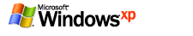
Веднага след като стартирате Microsoft Windows XP, ще забележите някои промени. Работният плот, менюто Старт и лентата за задачи имат нов външен вид. Но в тази версия на Windows новите или значително подобрени възможности далеч надхвърлят само промените във външния вид. Някои от тези промени няма да се проявят, докато не започнете да използвате операционната система.
ХР се разпространява в три издания:
Windows XP Professional е предназначен за бизнес организации от всякаква величина, а в някои случаи може да бъде подходящ и за домашно използване, ако във вашия дом имате мрежова среда. До Windows Xp Professionalможете да направите ъпгрейд от Microsoft Windows NT Workstation или Microsoft Windows 2000 Professional. Windows XP Professional е първата версия на операционната система Windows, локализирана на български език.
Windows XP Home Edition е предназначен за домашни компютри, които не работят в мрежов домейн. (Компютрите с Windows XP Home Edition могат да бъдат включвани в мрежа, но не и в такава, управлявана от домейн контролер.) Windows Home Edition е проектиран с възможност за ъпгрейд от Microsoft Windows 98 или Microsoft Windows Milennium, Windows XP Home Edition включва чудесни нови възможности, улесняващи работата (и играта) в него и добавящи мултимедийни и Интернет възможности към компютъра
Windows XP 64-Bit Edition е проектиран за работа само на конкретни типове компютри, поддържащи 64-битова обработка. Тези компютри са предназначени за специализирана работа, изискваща много памет, например компютърна графика от високо ниво и мултимедиен дизайн.
Операционната система ^тйоше ХР ви осигурява лесен нач] работа с компютъра, без необходимостта да познавате негови¹: вътрешни работни процеси. Операционната система функцис като мозък и нервна система на компютъра; тя му указва как прави и как да го прави.
Операционната система взаимодейства със софтуерните прграми, инсталирани на компютъра, и му позволява да комуникира с други компютри и други типове хардуер, като принтер, скенер, модем или мрежова интерфейсна карта. Базираната на прозорци операционна система, каквато е Windows XP, действа и като интерфейс между вас и компютъра. Това означава, че управлявате действията на компютъра със средствата на графичен пртретелски интерфейс, който ви позволява да работите по интуитивен, визуален начин, като подавате команди чрез щракване смишката върху техните графични изображения.
Windows XP е проектиран за постигане на висока надеждност и има променен графичен дизайн, позволяващ персонализиране и работата с компютъра в зависимост от изпълнението на конкретни задачи. Ако сте свикнали с традиционния потребителски интерфейс на Windows 98, сигурно отначало малко ще се изненадате от направените промени, но увеличените възможности на Windows XP бързо ще ви помогнат да преодолеете това чувство.
Първо и най-важно, ще имате удоволствието да работш в удобна и надеждна среда за изпълнение на стандартни компютърни задачи и взаимодействие с приложни програми.
Предимствата на Windows XP и като цяло на Windows операционните системи са основно в графичната среда, и елементарната работа с операционната система. Също така голям плюс е 24 часовата онлайн поддръжка на операционната система. Windows е най-широко разпостранената операционна система, поради тази причина съществува много написан софтуер за всякакъв вид работа. Основният конкурент на Windows е Linux. Предимствата на Linux спрямо Windows са основно в това Linux е операционна система с отворен код и се разпостранява безплатно.

Ос

сдс
най-интересните нови възможности, от които ще се възползват потребителите на Windows ХР Professional:
• Обновен външен вид на операционната система, използва графични изображения за улесняване на движението в средата и за изпълнение на стандартни задачи.
• Нов дизайн, фокусиран върху конкретна задача, и опции за визуализиране на динамични менюта, асоциирани с конкретната задача или с файла, по който работите в момента.

Стартиране на WINDOWS. Работен екран - Desktop. Лента на заданията - Task bar. Бутон Start. Изход от WINDOWS.

Много компютри, работещи с Windows XP Professional, са свързани към компютърна мрежа и са конфигурирани като част от мрежов домейн. Други компютри могат да бъдат свързани към компютърна мрежа, но не с домейн, или могат да бъдат самостоятелно работещи компютри. Тази секция се отнася за първия вид.
Процесът на стартиране на компютърна сесия се нарича влизане. За да влезете на мрежов домейн, трябва да имате валиден потребителски акаунт и трябва да знаете вашето име на потребителски акаунт и вашата парола. Трябва да знаете и името на домейна. Цялата тази информация можете да получите от вашия мрежов администратор.
Ако никога след инсталирането на Windows XP Professional не сте го включвали в компютърна мрежа, външният вид на операциои ната система напомня Windows XP Home Edition, като някои от възможностите, специфични за Professional, не са достъпни.
Можете да използвате вашия компютър самостоятелно или съвместно с още няколко души. Ако използвате компютъра самостоятелно, ви е необходима само една конфигурация, или потребителски акаунт. Когато компютърът се използва и от други хора, всеки може да използва съидия този акаунт или можете да зададете отделен потребителски акаунт за всяко лице. Всеки акаунт се асоциира с потребителски профил, описващ начина, по който изглежда и действа работната среда на компютъра за този конкретен потребител. Тази информация включва неща като цветовата схема, фон на работния плот, шрифтовете и преките пътища; всички те могат да се различават в отделните профили.
Процесът на стартиране на сесия с компютъра се нарича влизане. Ако е зададен само един потребителски акаунт, Windows XP автоматично осъществява влизане като използва този акаунт при стартиране на компютъра. Ако са зададени множество акаунти, Windows XP ви предлага да изберете вашия потребителски профил и ако акаунтът е защитен с парола, да въведете вашата парола.
Всеки потребител има име на потребителски акаунт и картина на потребителски акаунт. Всеки потребител може да променя името и картината на своя потребителски акаунт; потребителите с администраторски привилегии могат да променят името и картината на всеки потребителски акаунт.
Работата в средата на Microsoft Windows много наподобява работата в офис среда от реалния свят. Имате работен плот, където визуализирате всички ваши работни инструменти, и папки, в които организирате "всички ваши файлове. Windows обединява тези елементи в своя потребителски интерфейс, съдържащ средства, с помощта на които вие и вапгият компютър можете да комуникирате един с друг.
Windows ХР представя своите инструменти, команди и структура с помощта на графичен потребителски интерфейс. Всеки тип файл е представен с графично изображение и описание, а всяка команда е представена с бутон. Програмите са подредени в поредици от менюта за по-лесното им намиране.
Taskbar е вашата връзка към актуалната информация за това, какво става в момента на вашия компютър с Windows XP. Освен бутона Start, лентата за задачите визуализира по един бутон за всяка отворена програма. Натискате бутона в лентата за задачи, за да активирате прозореца на програмата, която представя този бутон. Бутоните в лентата за задачите променят своя размер в зависимост от броя на отворените в момента програми и изчезват, когато затваряте програмите, представе тях..
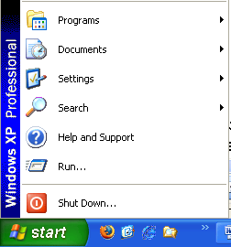
Ако стартирате една и съща програма повече от един път, так едновременно да отворите копия на програмата (например тр копия на Internet Explorer или два документа на Microsoft Word лентата за задачите стане претрупана, подобните прозорци се пират в един бутон, означен с името на програмата. Числото, ) казано след иконата на програмата върху бутона, индицир броя на отворените прозорци, представени от този бутон. Можете да натиснете бутона, за да визуализирате изскачащ списък на ворените прозорци, и след това да щракнете върху името на то който искате да активирате. Тази нова възможност улеснява работата с отворени прозорци.
Изключването на Windows XP става чрез бутона старт и после бутона Изключване (Shut Down)

Прозорци и икони. Елементи на прозореца. Менюта. Работа с прозорци и икони.

Основната рабора на Windows(прозорец), осъществява в прозорци. Всяко приложение се отваря в отделен прозорец. Стандартно всеки прозорец има три елемента за опериране:
-Minimize
-Maximize
-Close

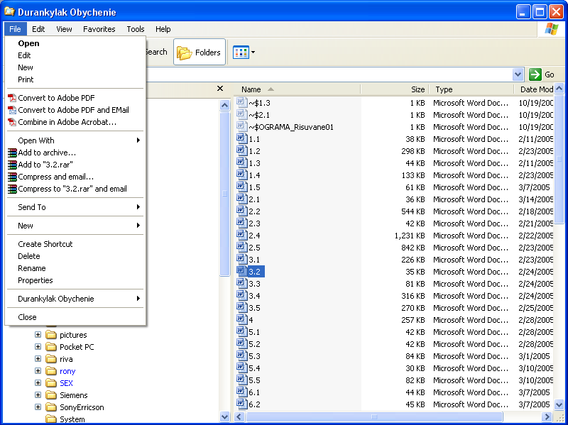
От менюто File можете да редактирате, копирате, триете и местите файловете.
От View можете да изберене начина на показване на файловете в дясната половина на порозореца.
От менюто Tools можете да правите настройки по самият Windows Explorer.

Видове приложения в WINDOWS. Стартиране на приложения. Превключване между приложения.

В предишните теми се запознахме с някои от приложенията в Windows. Всяка инсталран програма на вашия компютър си прави пряк път в старт менюто или на работния плот.

Приложенията в Windows можете да стартирате от подменюто „Принадлежности” от менюто „Програми”
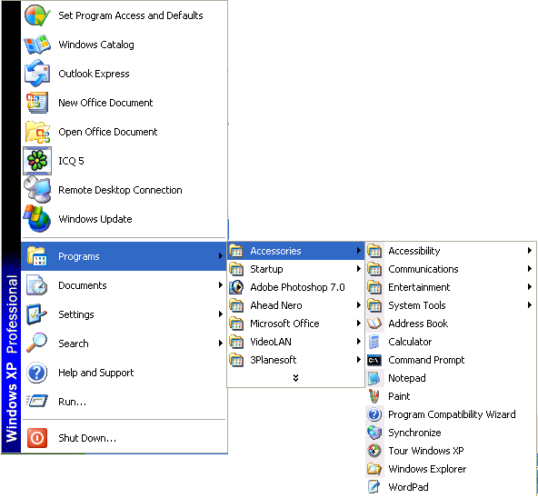
Както виждате освен приложенията с които се запознахме “Notepad” , “Paint” и тнт. , съществуват и други приложения които са разделени на категории.
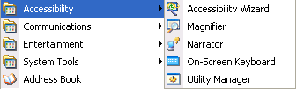
В категорията “Accessibility” ще намерите приложенията “ Accessibility Wizard”, “On-Screen Keyboard (изкарва виртуална клавиатура на екрана)”, “Magnifier”Лупа (в горната част ще ви излезе увеличен обекта който разглеждате) и тнт.
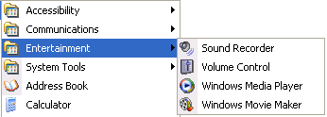
Следвашата селекция е «Забавления»
В тази графа ще намерите приложенията “Windows Media Player (Възможно е да не съществува ако копието на Windows XP е произведено след 2005та година )”, “Windows Movie Maker (за обработка на видео файлове)”, Sound Recorder Звукозапис (За запис на звук от микрофон ако има такъв инсталиран) и “Volume ControlСила на звука (служи за усилване и намаляне на звука)”.
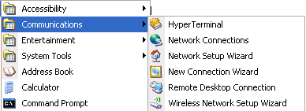
Следващата селекция са инструментите за комуникация.Тя съдържа „Wireless Network Setup Wizard (Съветник за настройка на безжична мрежа)”, “Връзка с отдалечен работем плот (Служи за връзка с друг компютър)”, “Network Connections Мрежови връзки (там се намират всички мрежови връзки инсталирани на компютъра)”, “Network Setup Wizard / Съветник за инсталиране на мрежа”, “New Connection Wizard/Съветник за нова връзка”, “Hyper Terminal/Хипертерминал”.
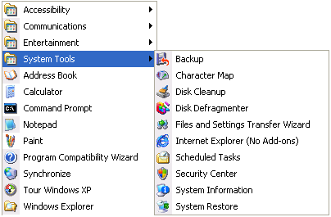
В последната графа е за системните инстроменти. Ако имате инсталиран “Service Pack 2” на Windows XP тук ще откриете “Security Center” от който можете да направите настройка на антивирусната програма и Firewall програмата на Windows XP.
Освен Security Center тук се намират и приложенията за Архивиране, Възстановяване на системата след архивиране, Можете да задавате задачи за испълнение, също така можете и да почиствате твърдия диск от ненужни файлове и да пестите място.
Програмата за дефрагментиране на диска е една от най-важните в тази графа, но на нея ще се спрем по-нататък в курса.
От таблица на знаците можете да разгледате различните снаци заедно с техните кодове за въвеждане.Тук ще откриете примерно занака за € или ₤, които не съществуват на клавиатурата
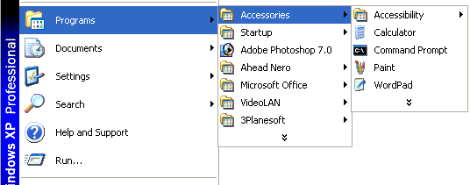
Както виждате на картинката някои от програмите са в отделни папки в менюто

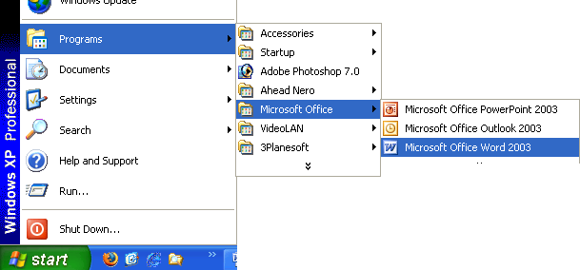Programs или стартиращите им файлове са директно в същоото меню. За да стартирате дадена програма трябва да отккриете нейния стартиращ фаил.
След като откриете стартиращия фаил, щракате с мишката върху него и програмата се стартира.
След като стартирате програмата, тя ще се зареди в работната лента. Ако сте стартирали повече от една програма, вие можете бързо да превключвате между програмите. Това става като задържите клавишите Alt и Tab ще ви се покаже малък прозорец в който са всичките стартирани приложения. Като задържате бутона Alt, Отпускайте и натискайте отново бутона Tab така ще превключвате между стартираните програми.

Работа с Help. Работа с програмна група Accessories - Calculator, Paint, Notepad.
Help е инстромент с който можете да получавате информация за работа с Windows. Този инстромент се стартира от Start и след това избирате Help and Support. След като стартирате Help от него можете да получите помощ на вашия език т.е. на български.
Също така имате и поле за търсене. В това поле можете да търсите информацията която ви интересува.

В Windows съществуват голям брой инстроменти.Най-използваните от тях са Calculator, Paint и Notepad. Калкулатора както и останалите инстроменти можете да намерите като натиснете бутона Start(Старт), след това задавате Programs(Програми) и Accessories(Принадлежности)

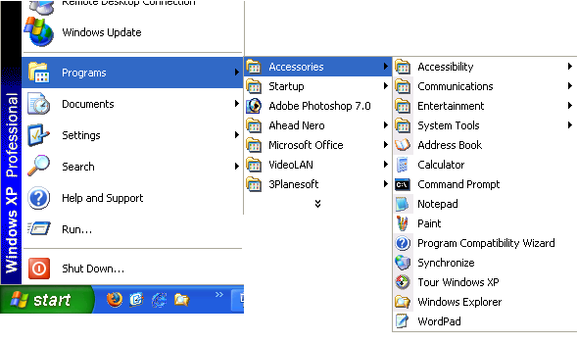

Оттук вече можете да изберете да стартирате Calculator (Калкулатор), Paint или Notepad.
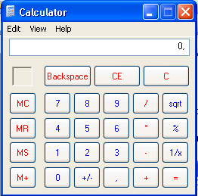
Калкулатора има два изгледа: Standart/Стандартен и Scientific/научен

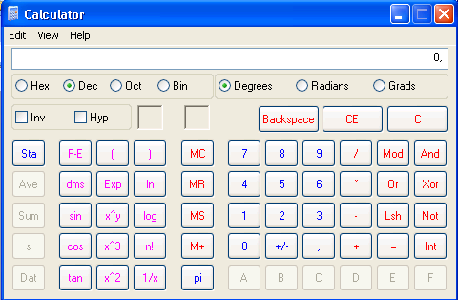

Както виждате в научен изглед калкулатора има повече функции
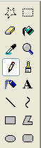
Paint е приложение с което можете да рисувате или да променяте вече готови изображения.Той има набор от инстроменти с които да правите промените по изобрааженията

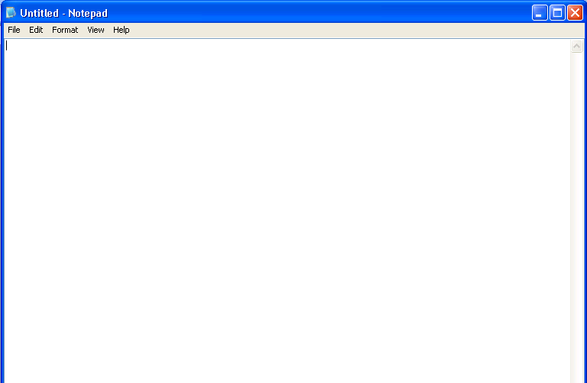
За преглеждане и коригиране на текст можете да използвате приложението Notepad
С помощта на Notepad можете да търсите, замествате и да променяте шрифтовете на текста който разглеждате.
Работа с Windows Explorer. Дърво на директориите (папките). Създаване на нови папки, преименуване. Работа с Clipboard. Файлове. Копиране, преименуване и търсене на файлове. Изтриване на файлове и папки. Работа с Recycle Bin. Възстановяване.
В този урок ще разберете как да използвате една специална програма, наречена Windows Explorer, за изтриване, копиране, преименуване и преместване на файлове и папки. Един от ключовите елементи, които различават напредналия потребител на Windows от този, който просто използва операционната система, е умението му да управлява файловете, папките и дисковите устройства в програмата Explorer.
С помощта на Windows Explorer можете да изтривате, копирате, преименувате и премествате файлове и папки, които се намират на вашия диск. За да стартирате програмата, трябва да изберете елемента Programs от главното меню Start. От подменюто избирате Windows Explorer.
Прозорецът на Explorer се състои от две рамки. В лявата рамка, предназначена за дисковите устройства и папките, ще видите иконите, които съответстват на системните дискови устройства и папките, намиращи се във всяко едно от тях. В дясната рамка Explorer ще покаже списъка на файловете и папките, намиращи се в текущата. Всеки път, когато изберете нова папка от списъка вляво, Explorer ще изведе на екрана съдържанието й в дясната рамка на програмата.
След като разширите изобразяването на папката, можете да изберете някоя от подпапките, за да видите нейното съдържание. Също така, ако пред иконата на някоя от подпапките има знак (+), можете да щракнете върху него, за да разширите и нея.
След като сте разширили изобразяването на някоя папка чрез щракване върху знака (+), след извеждането на екрана на списъка с подпапките той се превръща в знак (-). Ако щракнете върху знака (-), Explorer ще свие изобразяването на папката, като по този начин ще скрие подпапките, които се намират в нея.
Ако дискът или папката не се предхождат от знак (+), то този диск или папка не съдържат подпапки.
За да освободите място на вашия диск, трябва да изтриете файловете, които вече не са ви нужни. За да изтриете файл или папка в Explorer, трябва просто да щракнете с мишката върху иконата на файла или папката, след което да натиснете клавиша Del от клавиатурата, или да щракнете с мишката бутона Delete от лентата с инструменти на Explorer. Windows след това ще покаже диалогов прозорец, където трябва да потвърдите, че искате да изтриете съответния обект.
Ако сте сигурни, че искате да изтриете файла, натиснете бутона Yes. Ако обаче ако не искате да изтриете файла или папката, изберете бутона No.
За да преименувате файл или папка в Explorer, щракнете с десния бутон на мишката върху съответната икона, след което Windows ще изведе на екрана контекстно меню.
В контекстното меню изберете командата Rename. Explorer ще маркира името на файла или папката, отваряйки поле за редактиране, в което можете да въведете от клавиатурата желаното от вас име. След като въведете новото име, натиснете клавиша Enter или щракнете с мишката извън полето за редактиране.
За да преместите или копирате файл или папка в Explorer, обикновено можете да използвате техниката "издърпай и пусни" . С помощта на мишката бихте могли да извлачите файл или папка от текущото им положение до друга папка (или дисково устройство). За да извършите действието "издърпай и пусни", посочете с показалеца на мишката съответния файл или папка. След това задръжте натиснат левия бутон на мишката, докато я премествате на друго място. Windows започва да влачи файла или папката така, сякаш са прикрепени към показалеца на мишката. Когато достигнете желаната папка или дисково устройство, в което искате да поставите влачената папка или файл, просто отпуснете бутона на мишката.
Когато с помощта на техниката "издърпай и пусни" придвижите файл или папка на друга позиция в едно и също дисково устройство, Explorer ще ги премести на указаното от вас място. Ако обаче извлачите файл или папка от едно дисково устройство на друго, Explorer ще ги копира, вместо да ги премести. Понякога може да се наложи да копирате файл или папка на един и същ диск. Тогава трябва да задържите натиснат клавиша Ctrl от клавиатурата, преди да започнете да влачите файла до съответната папка.
За да създадете папка в Explorer, трябва да предприемете следните стъпки:
1. Щракнете с мишката върху иконата на папката или дисковото устройства, където искате да създадете нова папка, в лявата рамка на програмата. Explorer ще маркира диска или папката, като ще покал, списъка с файловете и папките, съдържащи се в нея, в дясната рамка на програмата.
2. Изберете командата New от менюто File. Explorer ще покаже подменюто New
3. В подменюто New изберете опцията Folder (папка). Explorer ще създаде икона на новата папка в дясната рамка, където можете да въведете желаното от вас име.
4. Въведете името на папката в полето за редактиране и натиснете Enter.
Ако разгледате по-внимателно десктопа на Windows, ще намерите иконата на Recycle Bin. В зависимост от това дали кошчето за боклук е празно или в него има изтрити файлове, Windows ще го изобрази по различен начин
да отворите съдържанието на кошчето за боклук, щракнете двукратно върху иконата му.
За да възстановите определен файл или папка от списъка на Recycle Bin, щракнете с мишката върху избрания от вас обект. Recycle Bin ще го маркира в негатив. След това изберете командата Restore от менюто File.
Ако искате да възстановите множество файлове или папки от кошчето за боклук наведнъж, просто задръжте натиснат клавиша Ctrl, докато маркирате с мишката всеки от съответните файлове или папки. Recycle Bin ще маркира всеки избран от вас обект в негатив. След като привършите с маркирането, изберете командата Restore от менюто File.

Основни формати и програмите които ги създават / използват
Понятието "файлово разширение"
Файлови асоциации в Microsoft Windows
Изпълними файлове: sys; exe; com; bat; cmd; vbs; и др.
Текст и електронни таблици: doc; dot; xls; xlt; txt; csv; mdb и др.
Графични: bmp; jpg; jpeg; gif; tif; png; cdr; ps; eps;
Мултимедийни: wav; mov; avi; mpeg; mpg; mp3; mid; midi и други
Архиви: zip; arj; rar; Tar; gz
WEB: htm; html; js; asp; cgi и други

В Windows (и вашите Windows -базирани програми) името на файла може да съдържа до 255 символа, които могат да бъдат числа, букви и интервали. Не можете обаче да използвате следните символи за задаване име на файл под
\ / | > < : * ? "
Ако разгледате предишния списък с имена на файлове, ще видите, че всяко име се състои от две части, които са разделени от символа точка (.). Първата част представлява основното име. Втората част се нарича разширение. Обикновено разширенията на имената са с дължина три символа.
Разширението на името на файла ви подсказва какъв тип информация съдържа той. Например файл с разширение DOS съдържа документ на текстообработваща програма, най-вероятно създаден с помощта на Microsoft Word. Файл с разширение XLS съдържа електронна таблица на Ехсе1. Също така файл с разширение РРТ съдържа документ на Power Point Обикновено, когато запазвате документ в дадена програма, е необходимо да въведете само основното име на файла (т. е. без разширението). Приложението от своя страна само ще се погрижи за трибуквеното разширение.
Сега ще се запознаем с най-често срещаните разшитения и програмите които ги използват.

Разширение | Съдържание на файла | Програми които използват файловото разширение
AVI | Видео клип | Windows Media Player, Windows Movie Maker и др.
BMP | Графичен фаил, например сканирано фотографски изображение | Paint, Windows Picture and Fax Viewer и др.
EXE | Изпълним фаил (прогарма) | Windows
GIF | Графично изображение с ниска разделителна способност | Internet Explorer и др.
HTML | Документ, базиран на WEB | Internet Explorer, Microsoft Office и др.
ICO | Икона | Windows
JPG | Фотографско изображение с висока разделителна способност | Paint, Windows Picture and Fax Viewer и др.
TXT | Текстов файл | Notepad, WordPad, Microsoft Office
WAV | Аудио файл | Windows Media Player, Voice Recorder и др.

Повечето разширения като текстовите, виде и аудио се използват от много програми както за разглеждане така и за обработка. В таблицата по-горе ви изброих само програмите от Windows с които можете да разглейдате и да коригирате тези видове файлове.

В тази тема ще разгледаме най-известните видове разширения с които работи Windows.

Изпълними файлове:

Разширение | Съдържание на файла | Програми които използват файловото разширение
sys | Dos/Windows системен фаил | Може да се разглежда и променя с всеки текстов редактор примерно WordPad или Notepad
exe | DOS/Windows програма или DOS/Windows Self Extracting Archive (автоматично разархивиращ се архив) | Можете да стартирате файла ако използвате DOS или Windows операционна система
com | Command | Може да се изпълни под DOS
bat | DOS batch file. Серия от команди подобни на shell script. | Може да се разглежда и променя с всеки текстов редактор примерно WordPad или Notepad
cmd | Прозорец на Command | Прозорец за изпълнение на команди
vbs | Visual Basic Script file. Скрипт писан под език за програмиране Visual Basic | Може да се отвори със език за програмиране Visual Basic или с текстов редактор примерно WordPad или Notepad

Текст и електронни таблици:

Разширение | Съдържание на файла | Програми които използват файловото разширение
doc | Може да е Microsoft Word или Wordpad Document. Template | Можете да използвате Microsoft Word за разглеждане и промяна на съдържанието.
dot | Може да е Microsoft Word или Wordpad Document. Template | Можете да използвате Microsoft Word за разглеждане и промяна на съдържанието.
xls | Microsoft Excel Spreadsheet, Excel Workbook, Excel Template | Можете да използвате Microsoft Excel за разглеждане и промяна на съдържанието.
xlt | Microsoft Excel Spreadsheet, Excel Workbook, Excel Template | Можете да използвате Microsoft Excel за разглеждане и промяна на съдържанието.
txt | Текстов фаил | Може да се разглежда и променя с всеки текстов редактор примерно WordPad или Notepad
csv | Comma Separated Values text file format (ASCII)  Adjusted EGA/VGA palette (CompuShow) | Може да се разглежда и променя с всеки текстов редактор примерно WordPad или Notepad
mdb | Microsoft Access Database | Може да се разглежда и променя с Microsoft Access

Графични:

Разширение | Съдържание на файла | Програми които използват файловото разширение
bmp | Графичен фаил, например сканирано фотографски изображение | Може да бъде разгледан с Paint, Windows Picture and Fax Viewer и др.
jpg | Графичен, компресиран фаил, например сканирано фотографски изображение | Може да бъде разгледан с Paint, Windows Picture and Fax Viewer и др.
jpeg | Графичен, компресиран фаил, например сканирано фотографски изображение | Може да бъде разгледан с Paint, Windows Picture and Fax Viewer и др.
gif | Графично изображение с ниска разделителна способност | Може да бъде разгледан с Paint, Windows Picture and Fax Viewer и др.
tif | Image File Format bitmap graphics | Може да бъде разгледан и коригиран с Page Maker - CorelDRAW
png | Bitmap graphics | Може да бъде разгледан и коригиран с Macromedia
cdr | Vector graphics | Може да бъде разгледан и коригиран s CorelDRAW
ps | Postscript file | Може да бъде разгледан и коригиран с ASCII
eps | Encapsulated PostScript vector graphics | Може да бъде разгледан и коригиран с Adobe Illustrator

Мултимедийни:

Разширение | Съдържание на файла | Програми които използват файловото разширение
wav | Аудио фаил | Може да бъде просвирен с Windows Media Player
mov | Видео Фаил | Може да бъде прегледан с Windows Media Player
avi | Компресиран Видео Файл | Може да бъде прегледан с Windows Media Player
mpeg | Компресиран Видео Файл | Може да бъде прегледан с Windows Media Player
mpg | Компресиран Видео Файл | Може да бъде прегледан с Windows Media Player
mp3 | Компресиран Аудио Файл | Може да бъде просвирен с Windows Media Player
mid | Музикален Инстроментален Файл | Може да бъде просвирен с Windows Media Player
midi | Музикален Инстроментален Файл | Може да бъде просвирен с Windows Media Player

Архиви:

Разширение | Съдържание на файла | Програми които използват файловото разширение
zip | Архивиран файл | Може да бъде разархивиран с Windows XP, WinZip
arj | Архивиран файл | Може да бъде разархивиран с ARJ
rar | Архивиран файл | Може да бъде разархивиран с WinRar
Tar | Архивиран файл | Може да бъде разархивиран с Linux
gz | Архивиран файл | Може да бъде разархивиран с Linux

WEB:
Разширение | Съдържание на файла | Програми които използват файловото разширение
htm | HyperText Markup Language document | Може да бъде разгледан с Internet Explorer
html | Hypertext Markup Language | Може да бъде разгледан с Internet Explorer
js | JavaScript Source Code | Може да бъде разгледан с текстов редактор
asp | Microsoft Active Server Page | Може да бъде разгледан с текстов редактор
cgi | Сорс код писан на C или Перл . | Ако е писан на C и е компилиран няма да можете да го промените. Това можете да го проверите ако го отворите с текстов редактор

Освен тези разширения съществуват още много но е почти невъзможно да се опишат всичките.

Форматиране на дискети.

Персонализиране на работната среда - Control Panel.

FDD или флопидисково устройство, е устройство което работи с дискети. Всяко флопидисково устройство може да чете и записва на дискети. Дискетите са с много по-малък капацитет от дисковете и вече почти не се използват. Техният капацитет е едва 1.33Mb. Копирането на дискети става по стандартните начини като при твърдите дискове copy/paste. Всяка дискета която се купи от магазина трябва да се форматира. Форматирането на дискети става по следния начун. Щракате с десния бутон върху флопидисковото устройство и намирате “форматиране”
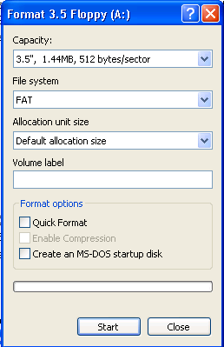

В прозореца за форматиране щракнете с левия бутон на мишката върху бутона Start. Ако искате можете да направите и „бързо форматиране”, само трябва да маркирате отметката „бързо форматиране”. Бързо форматиране се прави когато искате да изптиете цялата информация на дискетата. От този прозорец можете да създадете също така и стартираща дискета за MS-DOS която се използва за взлизане в DOS ако е нужно.
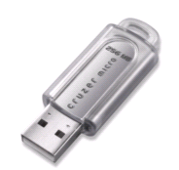
Memory Key или USB Flash Drive са устройства с капацитет от 8Mb. до 2Gb. Тези устройства са лесни за употреба и удобен начин за пренос на данни. USB Flash Drive се закача за USB порта на компютъра и оттам Windows XP го разпознава автоматично и си го инсталира сам. Това устройство се поевява в “Моят Компютър” като „сменяем диск”. Копирането и форматирането става по същия начин като при дискетите. Не е нужно да се рестартира компютъра при включване и изключване на такова устройство.

Форматиране на дискети.
Персонализиране на работната среда - Control Panel.
Начинът, по който изглеждат програмите на екрана на компютъра, и начинът, по който използвате програмите, се определя до голяма степен от потребителския интерфейс на Microsoft Windows XP. Някои елементи на интерфейса, например графиките, шрифтовете и цветовете, които използвате, са само външни, т.е. "козметични". Други аспекти, например размерът на видимата област на екрана, начинът на обработка на числови стойности и използваните езици, влияят на начина, по който работите.
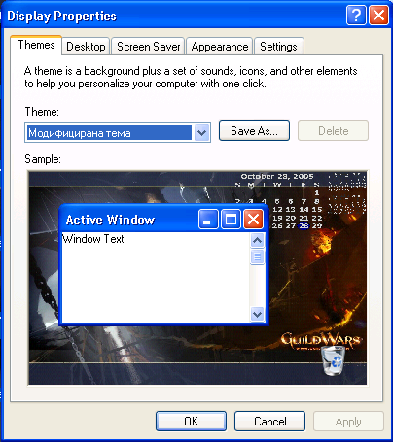
Лесно можете да промените външния вид на интерфейса на Windows като приложите различна тема. Всяка тема включва цвят на фона или фоново изображение на работното поле; конкретни Шрифтове, използвани в заглавни ленти, надписи и бутони; икони за графично представяне на често използвани програми; звукове, асоциирани с конкретни действия; и други елементи. Предишните версии на Windows се доставяха с дълъг списък от теми, а допълнителни теми можеха да бъдат свалени от Интернет.

ХР има опростен процес за избор на тема, предлагай: само две основни теми Windows XP и Windows Classic всички други теми са достъпни онлайн.
Подразбиращият се фон на работния плот за Windows XP Professional е пейзаж, в долния десен ъгъл на който са логото и версията на Windows XP. Ако този фон не ви харесва, можете лесно да го промените. Вашият избор на фон обикновено отразява личния ви естетически вкус - това, което обичате да виждате, когато прозорците на вашите програми са минимизирани и затворени.

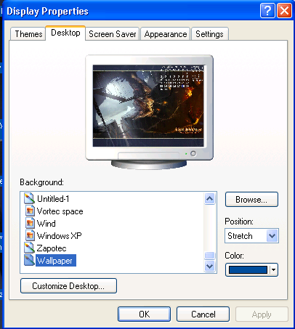
Windows XP се доставя с над 30 фона на работния плот, от които можете да избирате. Някои от тях са фотографии, а други - геометрични шарки. Ако предпочитате, можете да изберете едноцветен фон и след това да зададете неговия цвят. Можете да изберете и ваша собствена фотография.
Скрийнсейвърите са статични или движещи се изображения, които се визуализират на компютъра след определен период на бездействие. Първоначалната концепция на скрийнсейвърите беше да предпазват екрана на монитора от износване след продължително визуализиране на едно и също изображение. Съвременните монитори не са така чувствителни към този вид повреда, но използването на скрийнсейвър е добра практика, наред с възможностите на вашия монитор автоматично да преминава в режим на спестяване на електроенергия след определено време при липса на активност от ваша страна.

Използването на скрийнсейвър е отличен начин да предпазите компютъра от любопитни погледи, когато не сте на работното си място. За да защитите допълнително вашите данни, може да изискате въвеждане на парола при напускане на скрийнсейвъра, за да го заключите след активирането му.
След като включите монитора, най-вероятно ще трябва да настоите неговата разделителна способност, или видимата област на екрана, която се измерва в пиксели и се изразява като ширина в пиксели по височина в пиксели.
Повечето потребители на компютри могат да избират поне от две различни разделителни способности на екрана. Някои хора предпочитат да работят при 640 х 480, защото всичко на техния екран се вижда по-голямо; други предпочитат да побират повече информация на своя екран при 1024 х 768. Статистиката на използваната в момента разделителна способност показва, че приблизително 5 процента от потребителите на Интернет задават разделителната способност на своя екран на 640 х 480, а около 51 процента имат разделителна способност на екрана 800 х 600. Най-бързо нарастващия сегмент от пазара, приблизително 42 процента от потребителите на Интернет, имат екранна разделителна способност 1024 x 768 или по-висока.
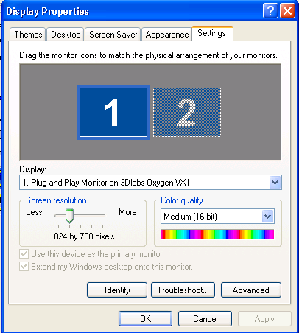

Printers.

Добавяне на програми към Start/Programs менюто. Създаване на shortcut. Работа с My Computer.

Кирилизиране. Добавяне на шрифтове- Control panel- Fonts

Ако имате инсталиран принтер на вашия компютър, вие можете да отпечатвате вашите документи с негова помощ. За да проверите дали имате инсталиран принтер вижте в „Control Panel/контролен панел”, „Printers and Faxes/принтери и факсове”.
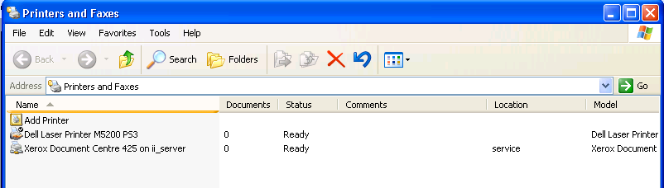
В този прозорец ще ви се покаже принтера като иконка, също така и иконка за добавяне на нов принтер (на един компютър може да има повече от един принтер).
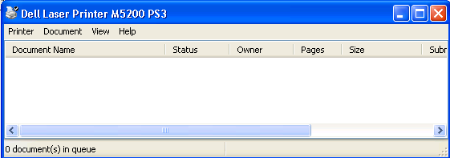

Ако стартирате иконката на принтера, можете да разберете дали принтера има марериал за печат, който се печата в момента, или е в процес на изчакване. Ако искате да проверите дали принтера функционира нормално можете да отпечатате тестова страница. Това става като зададете от менюто “Printer/Принтер”, „Properties/Свойства”.
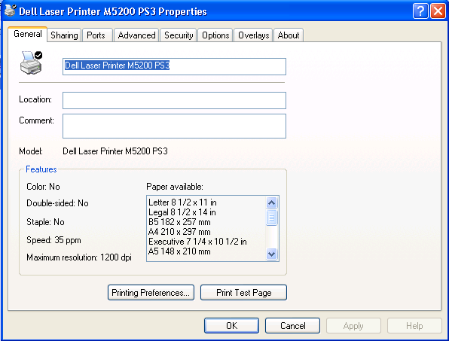

И тук задавате „Отпечатване на пробна страница”.
Ако искате да принтирате страница от Microsoft Word примерно, отворете си документа и натиснете бутоните от клавиатурата Ctrl+P или от менюто File (Файл) изберете печат.

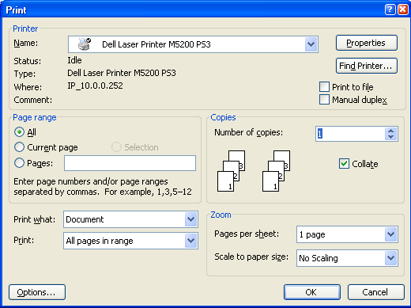

В прозореца за печат можете да изберете монитора на който искате да печаттите, колко копия искате да отпечатате, също така можете да изберете и кои страници от документа да отпечатате. След като приключите с настройките щракате бутона Ok и принтера започва да печати.

Ако искате и вие можете да създадете пряк път до някоя програма, това става по следния начин:
Щракнете с десния бутон върху свободна област от работния плот.
В контексното поле посочете New (Нов) и след това щракнете върху Shortcut (Пряк Път)
В новия прозорец записвате пътя до файла, или посочвате с бутона Browse (Преглед)

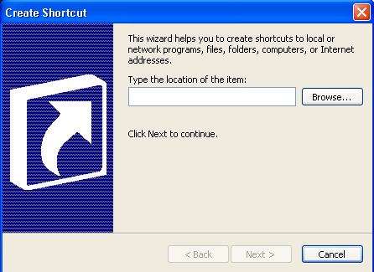

След като зададете пътя щракате с мишката върху бутона Next (Напред).
В новия прозорец можете да зададете име на прекия път.
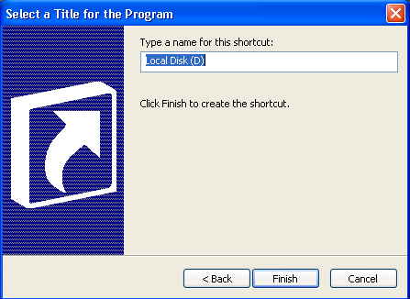

След като зададете името на прекия път щракате с мишката върху бутона Next (Напред).
И накрая щракнете върху бутона Finish (Край)
My Computer (моят компютър) е мястото от където можете да достъпите ресурси до вашия компютър.

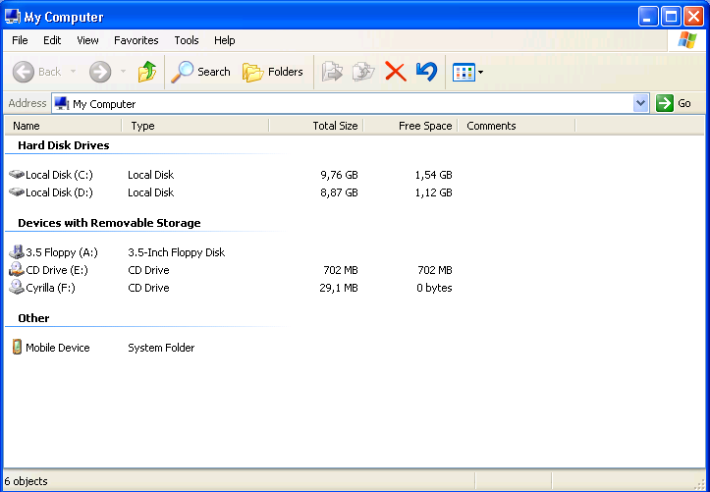

След като отворите прозореца в него се забелязва разделение на устройствата, като най-отгоре стоят частите на твърдия диск, след това оптичните устройства, и най-долу стоят други устройства като цифров фотоапарат и джобен компютър.

В различните държави числовите стойности, като дати, часове, валута, десетични дроби и др., се изразяват в различни формати. Производителят на компютъра обикновено настройва начина на изразяване на тези стойности в зависимост от областта, в която вероятно ще бъде използван компютъра. На повечето хора никога не се налага да променят тези настройки. Но ако се намирате в страна, в която настройките, зададени от производителя, не са правилни; или ако се местите, работите с международни клиенти или искате да експериментирате за забавление, може да промените вашите регионални настройки Windows XP осигурява настройки за числа, валута, час, дата и език за над 90 региона в света (включително и за 13 различни англо-говорящи региона).
Вие можете да промените тези настойки от Контролния панел.
След като стартирате настройките на час и дата ви се поевява следния прозорец:
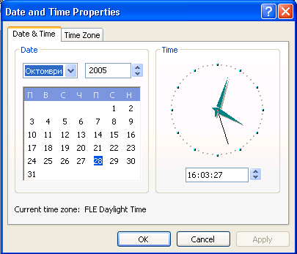

От този прозорец можете да промените както часа така и датата на Windows в момента.
От менюто Time Zone/часова зона можете да промените часовата зона според това в коя държава се намирате.
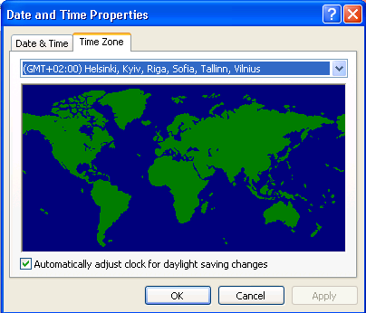

От Regional and Language Options/регионални опции можете да промените стандарта според това е коя държава се намирате. След като промените държавата, ще се променят и стойностите за валута и час според стандартите на държавата която сте задали.
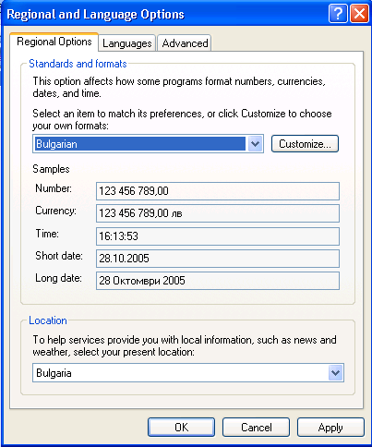

От менюто “Languages/Езици” можете да добавите езици на които да пишете.

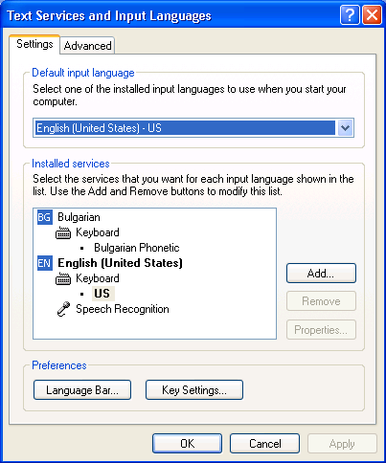

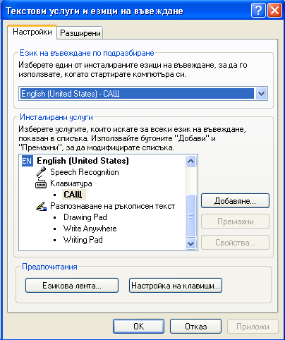
Това става като изберете менюто «Езици» и след това изберете «Подробни данни».
Ако искате да добавите нов език щракате с мишката върху Add (Добави) и си избирате езика.
От контролния панел можете също така да разгледате и какви шрифтове са инсталирани на вашия компютър. Това можете да го направите след като стартиртате иконата Fonts/шрифтове.
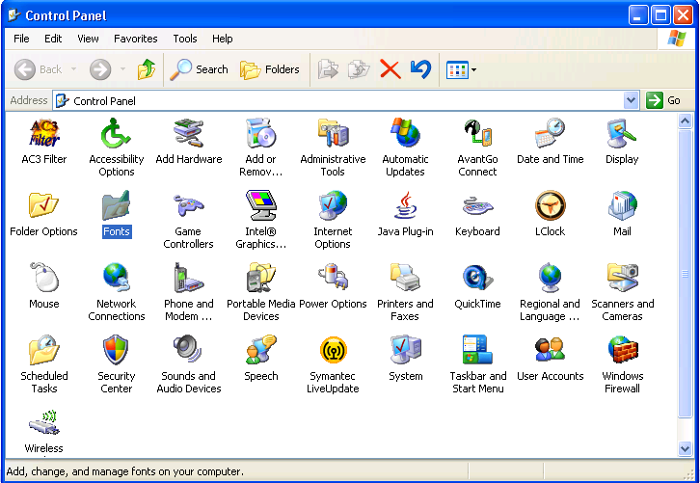

След стартирането на тази икона на екрана ще се появи прозорец който съдържа всички инсталирани шрифтове.
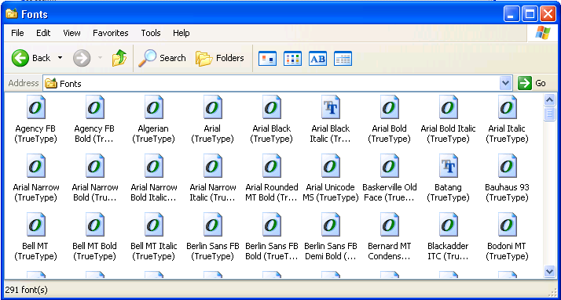

Инсталирането на нови шрифтова става от бутона File и след това щракате с мишката върху бутона “Install New Font”, и задавате пътя до новия шрифт.

